**PRÁCTICA Red de hopfield 1**

1.-

a) Analiza la evolución de la red recurrente binaria cuya matriz de pesos sinápticos viene dada en la figura 1(a) y sus valores umbrales son todos iguales a uno.

0 0.0582 -0.4839 0.1267 -0.5362

0.0582 0 -0.9408 0.2464 -1.0426

-0.4839 -0.9408 0 -2.0496 8.6721

0.1267 0.2464 -2.0496 0 -2.2713

-0.5362 -1.0426 8.6721 -2.2713 0

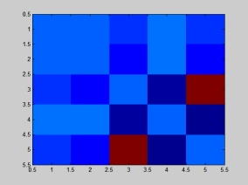

(a) (b)*

Figura 1. a) Matriz de pesos sinápticos. b) Imagen de la matriz.

(*) Rojo positivo, azul negativo y cuanto más intenso el color más grande en valor absoluto.



Nos da que se estabiliza los nodos en el 3 y 5, los cuales tienen los pesos mas grandes en la matriz.

b) Cambia la matriz de pesos para investigar distintas situaciones: todos los pesos comprendidos entre 0 y 1, el número mayor en valor absoluto corresponda a un número negativo.

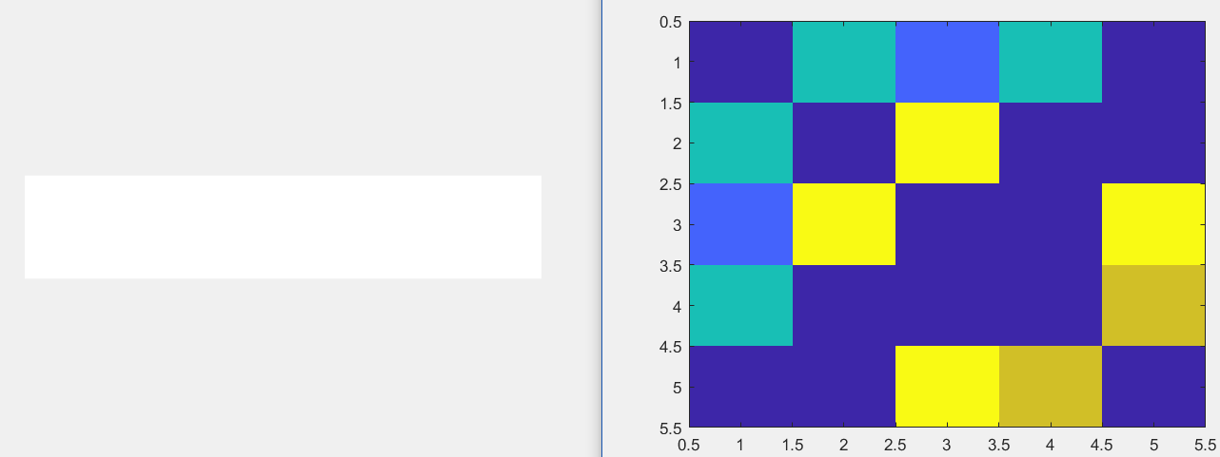

Pesos ∈ [0,1]

Al tener unos valores que son muy bajos entre todos, es necesario una ejecución en el cual se estabilice todos los nodos, como se en la figura.

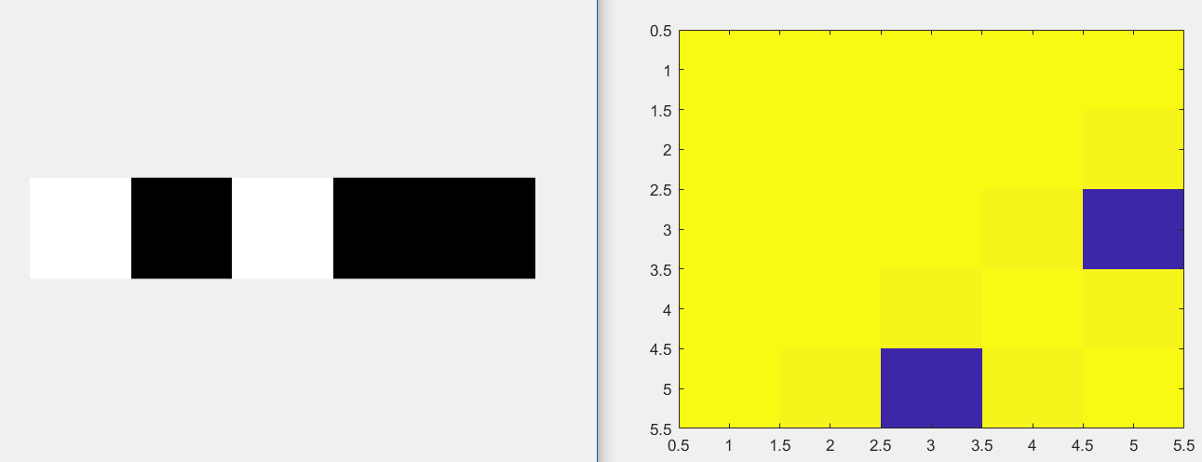

Valor grande negativo en valor absoluto

Es este los nodos estabilizados son diferentes de un ejecución a otra, igual puede salir que todos los nodos se estabilizan como solo el 3 y el 5 se estabilizan. Seguramente sea porque el valor negativo que hemos puesto haga una ejecución más intensa.

En los apartados anteriores probar distintos estados iniciales y dar el valor de la función de energía al principio y al final del proceso.

En el primero si cambiamos los estados iniciales en los nodos 3 y 5 en negativos, independientemente de los demás, normalmente da que todos los demás nodos se estabilizan y no estos. Si en cualquiera de los nodos 3 y 5 hay un valor 1, entonces casi siempre da el resultado que da en la primera imagen.

En el segundo, independientemente de lo que se ponga en el estado inicial va a salir siempre el mismo resultado.

En el tercero, independientemente de lo que se ponga en el estado inicial, siempre nos va a dar diferentes resultados para el mismo estado inicial.

2.- Construye una red recurrente y binaria de 10 unidades de proceso (neuronas), cuyos pesos sinápticos y umbrales sean números aleatorios del intervalo [-1,1], siguiendo una dinámica de computación secuencial (asíncrona) con elección aleatoria de las neuronas. Analiza el comportamiento de la función de energía conforme aumenta el número de actualizaciones. ¿Cuántos ciclos (épocas) de actualizaciones neuronales han sido necesarios para la estabilización de la red? Interpreta la configuración final de la red según los valores de los pesos sinápticos

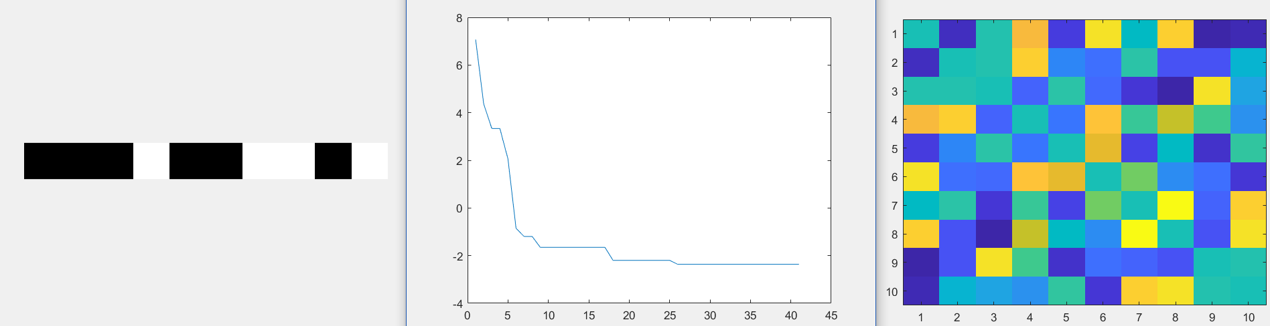

Lo que nos indica la gráfica de la energía es que no se estabiliza la red en pocas épocas, por lo tanto, le costara más estabilizarse de forma rápida.

Son necesarias aproximadamente entre 30 y 50 épocas.

En este resultado, mas o menos se han estabilizado bien las neuronas. La 7 y 8 están bien ya que son los lugares donde los pesos son mayores absolutos, sin embargo también se estabilizan el 10 y el 4, los cuales no son simétricas en la matriz de peso, pero contiene parte de los valores mayores segundos.

3.- Construye una red recurrente y binaria de 10 unidades de proceso (neuronas), cuyos pesos sinápticos y umbrales sean números aleatorios del intervalo [-1,1], siguiendo una dinámica de computación paralela (sincronizada). Analiza el comportamiento de la función de energía conforme aumenta el número de actualizaciones. ¿Se estabiliza la red?

.

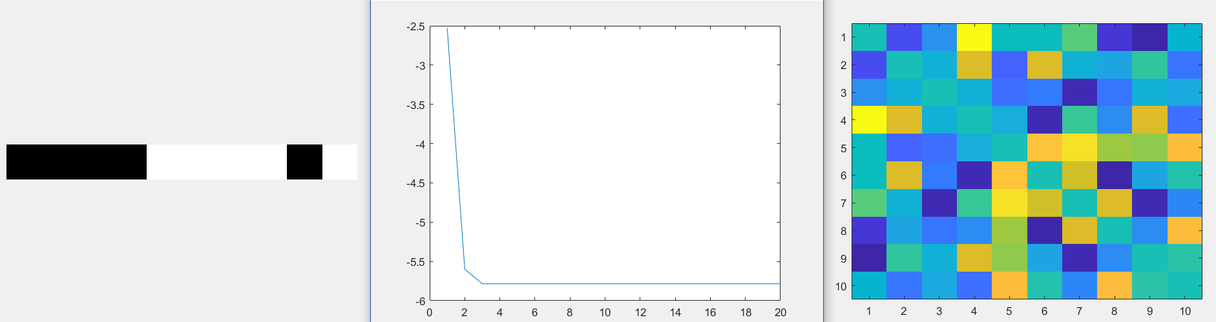

No, ya que los nodos 1 y 4 no están estabilizados y es donde están los valores mayores absolutos. Sin embargo, se estabiliza más rápido que la asíncrona y da al final la energía menor que la asíncrona.